**龙光绿岛湖项目（标的项目）未产生销售的说明函**

中诚信托有限责任公司：

根据编号为2018JH0631-THJGFWXY01的《投后监管服务协议》，我司为“2018年中诚信托·信源1号龙光佛山山湖项目集合资金信托计划”（以下简称“信托计划”）提供专业的房地产信托投资第三方监管服务。

兹证明，截止到2020年1月20日，佛山市龙光骏绅房地产有限公司（以下简称“标的公司”）所开发建设的龙光绿岛湖项目（信托计划项下的标的项目）未取得《商品房预售许可证》，项目地销售中心尚未建设完成，项目公司的三个账户——中国农业银行佛山金叶支行（基本户，44439101040009174）、中国工商银行佛山市高新支行（2013096819200141880）、平安银行佛山汾江支行（15012019022655）未收取任何与销售相关的款项。

北京康正国际资产评估有限公司

2020年1月21日

**截止到2020年1月20日各银行账户余额汇总**

|  |  |  |  |
| --- | --- | --- | --- |
| **序号** | **开户行** | **账号** | **余额（元）** |
| 1 | 中国农业银行佛山金业支行（基本户） | 44439101040009174 | 6,572,544.19 |
| 2 | 中国工商银行佛山市高新支行 | 2013096819200141880 | 1,152,621.38 |
| 3 | 平安银行佛山汾江支行 | 15012019022655 | 5,280.60 |
| **总 计** | | **——** | **1,218,053.81** |

附件：

**1. 中国农业银行佛山金业支行（基本户）**

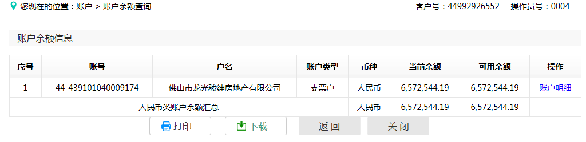

**2. 中国工商银行佛山市高新支行**

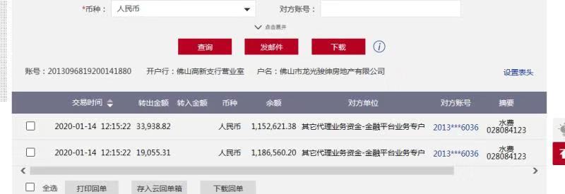

**3. 平安银行佛山汾江支行**

